Kiviloo külapäeval avati kaks uut mälestuskivi
Ere Uibo 3. august 2016

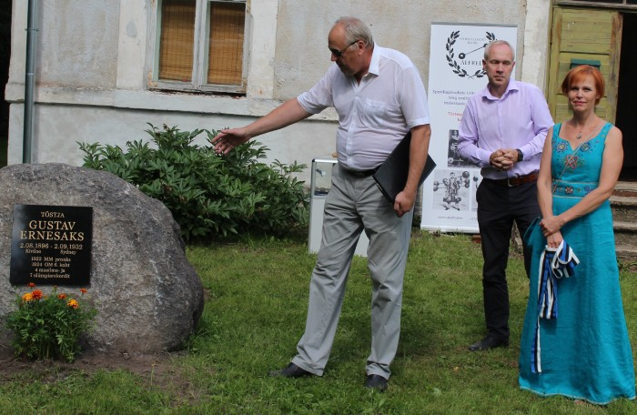
Maadleja ja tõstja Gustav Ernesaksa mälestuskivi Kiviloo külakeskuse ees avasid MTÜ Spordiajaloo Klubi Alfred juht JAAK VALDRE, spordimuuseumi direktor DAIMAR LELL ning Ernesaksa sugulane KAI THEMAS.
Raasiku vallas Kiviloo külakeskuse ette pandi tõstja GUSTAV ERNESAKSA ja Kiviloo esmamainimise kivi.
Alates laupäevast, 30. juulist on Kiviloo külas kõrvuti kaks uut mälestuskivi – üks neist pühendatud sportlasele Gustav Ernesaksale, teine märgib küla esmanimetamist 1241. aastal.
Raasiku vallas on viimasel ajal räägitud sageli kahest Gustavist, kes mõlemad pärit Raasiku vallast. Perila külast pärit helilooja on avalikkusele rohkem tuntud, kuid mõned kilomeetrid eemal Kivilool sündinud olümpiasportlane Gustav Ernesaks on paljudele tundmatu, kuigi sündis heliloojast 12 aastat varem 1896. aastal.
Gustavid olid sugulased ning Ernesaksa sugupuu on praeguseni elujõuline – juuli alguses peeti Pikaveres suguvõsa kokkutulekut. Helilooja mälestuskivi on Perila külas juba ammu, kuid tõstja mälestuse kivisse raiumise mõte tuli MTÜ-l Spordiajaloo Klubi Alfred.
Klubi võttis ühendust Raasiku abivallavanema Ardo Niinrega ning teatas, et Raasiku vallas on veel teine Gustav Ernesaks. Ardo Niinret hakkas teema väga huvitama ning ta tegi valla ajalookonverentsil sel teemal ettekande. Koos otsustati, et ka sportlasele võiks olla väärikas kivi.
Ardo Niinre: „Kui on idee, käivad asjad lihtsalt, pole palju vaja. Külamehed tõid kivi kohale, kiviraidur lihvis.”
Kivilt eemaldasid katte Spordiajaloo Klubi Alfred juht Jaak Valdre, spordimuuseumi direktor Daimar Lell ning Ernesaksade suguvõsa esindaja Kai Themas.
Jaak Valdre rääkis, et klubi eesmärk on unustatud sportlaste tutvustamine: „Üks ülesanne on jälle täidetud ja tähtsa mehe mälestus jäädvustatud. Siit Kiviloolt on ta pärit, koolis käinud ja saanud tuule tiibadesse.”
Spordimuuseumi direktor Daimar Lell tõi kivi avamise puhul Kiviloole Gustav Ernesaksa medalid, mis olid päeva jooksul vitriinis vaatamiseks. Ta jutustas, et medalid on olnud Eestis vaid mõne aasta ning nende saamislugu väga põnev: „1920ndatel aastatel otsustas Gustav Ernesaks minna õnne otsima esmalt Brasiiliasse, seejärel Austraaliasse, kus ta ka suri. 2012. aastal helistas mulle Ian Fraser Austraaliast, kes teatas, et tema käes on Gustav Ernesaksa medalid, ta plaanib Euroopasse reisida ja tahaks need meile ära tuua. Mõni aeg hiljem oligi ta meil ukse taga ning Pariisi olümpiamängude diplomi oli ta lasknud lausa ära raamida.”
Selgus, et kui Ernesaks 1932. aastal kollatõppe suri, jäid medalid tema vennale Johannesele, kes elas oma abikaasa Mariga Ian Fraseri isa majas. Kuna kummalgi Ernesaksal polnud järeltulijaid, jäid autasud majaomaniku pojale. Ian Fraser soovis need anda Eesti delegatsioonile juba Sydney 2000. aasta olümpiamängude ajal, kuid siis hakkas tal neist veel kahju.
Daimar Lell: „Spordimuuseumis muidugi teati ka varem, et on olnud selline sportlane, kuid segadust oli palju. Ikka ja jälle aeti kaks Ernesaksa segamine. Raadiost, televiisorist, ajalehtedest sai kuulda, et laulutaat oli vanasti ka kõva tõstja ning meil tuli selgitada, et need on siiski kaks eri inimest. Paraku polnud meil ka siis näidata tema esemeid või auhindu.”
Kiviloo külavanem Eve-Liis Remmelgas lausus, et sportlase Ernesaksa avastamine oli neil suur üllatus, külas temast varem ei teatud: „Ta sündis Väljaotsa talus, millest pole praegu midagi alles. Vahepeal hakati seal midagi taastama, kuid sellest pole midagi edasi saanud. Muidu oleks ehk elanikega rääkinud, et panna kivi sinna värava taha, kuid nüüd otsutasime panna külakeskuse ette.”
Kui Ernesaksa kivi sai spetsiaalselt valitud, siis teine kivi, mis oli külarahval juba ammu plaanis avada, on pärit teest, mis läheb külakeskuse eest mööda. Kivinukk on näha ka vanadel fotodel. Kiviloo küla kivi, millel ajalooline nimi Kiulo ja aastaarv 1241, avasid külavanem ja Raasiku vallavanem Raivo Uukkivi.
Külavanem Eve-Liis Remmelgas lausus, et kuigi külapäev oli plaanis korraldada nagunii, kujunes see oodatumast pidulikum.
Pärast mälestuskivide avamist jätkus pidu külaplatsil, kus kõnelesid Jaak Valdre ja Vaino Napp, esinesid lauljad ja tantsijad ning toimus simman, päeval oli kaks bussiekskursiooni mööda Kiviloo küla – jalutada sai endise koolimaja pargis ning mõisahoovis.
Gustav Ernesaks on MMi pronksmedalist, olümpiamängude kuues, tal on 4 maailma- ja 7 olümpiarekordit.

